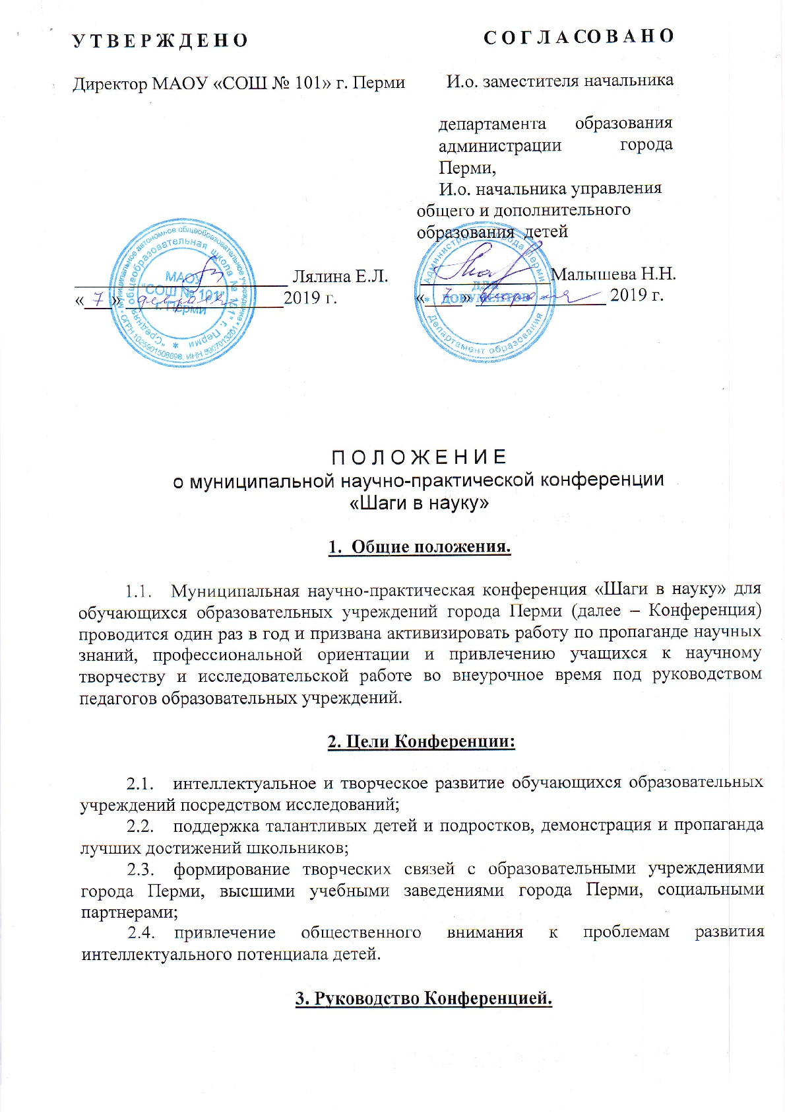
Конференцию проводит МАОУ «СОШ №101» г. Перми. Оргкомитет оставляет за собой право отбирать конкурные работы, формировать конкурсную комиссию, вносить изменения в регламент Конференции.
Непосредственное руководство подготовкой и проведением конференции осуществляют заместитель директора по УВР МАОУ «СОШ №101» г. Перми – Савинова Дарья Вячеславовна (контактный телефон 274-35-98, 89194708382), заместитель директора по УВР МАОУ «СОШ №101» г. Перми – Муравьева Наталия Викторовна (контактный телефон 274-35-98, 89129822952).

4. Участники Конференции.

Участниками Конференции могут быть школьники 1-11-х классов общеобразовательных учреждений города Перми (школ, гимназий, лицеев).

5. Сроки и порядок проведения Конференции.

Конференция проводится в три тура:
1-й тур (заочный) проводится до 22 февраля 2019 года.
В срок до 22 февраля 2019 года (включительно) на электронный адрес Zapevalova_dariya@mail.ru принимаются завершённые научно-исследовательские и проектные работы в электронном виде (Приложение № 1), заявка (Приложение № 2), копия документов об оплате (реквизиты для оплаты – Приложение № 3). Стоимость участия в Конференции с одного участника - 300 рублей.
2-й тур. С 22 февраля 2019 года по 27 февраля 2019 года – работа экспертов. Эксперты определяют претендентов для участия в 3-м туре (очном), формируют номинации Конференции в зависимости от направленности работ, представленных на заочном туре. Информирование участников осуществляется 27 февраля 2019 года по телефону, указанному в заявке.
3-й тур (очный) проводится 2 марта 2019 года в 12.00 по адресу: город Пермь, Орджоникидзевский район, микрорайон Гайва, ул. Репина 12.
К защите предъявляется оформленный печатный вариант работы. Защита проходит в форме устного выступления с использованием презентации, стендового доклада, демонстрации опыта и другое.

6. Требования к содержанию и оформлению
исследовательской и проектной работы.

6.1. Требования к содержанию и оформлению исследовательской и проектной работы соответствуют традиционным стандартам описания результатов научных исследований.
6.2. Для участия в Конференции участники должны представить исследовательскую, проектную или изобретательскую работу.
Исследовательская работа, представленная на экспертизу, должна носить характер научного исследования, центром которого является актуальная проблема, имеющая практическую значимость.
Проектная работа, представленная на экспертизу, должна носить продукто-ориентированный характер.
Работа должна содержать:
- титульный лист;
- оглавление;
- введение;
- основную часть;
- заключение;
- список литературы (библиографический список);
- приложения.
Название каждого раздела работы оформляется с новой страницы заглавными буквами и жирным шрифтом.
Титульный лист должен содержать:
- название работы;
- сведения об авторе (фамилия, имя, образовательное учреждение, класс);
- сведения о руководителе или консультанте (фамилия, имя, отчество, должность, место работы, ученая степень).
В оглавление должны быть включены:
- введение;
- названия глав и параграфов;
- заключение;
- список используемых источников;
- названия приложений и соответствующие номера страниц.

6.3. Введение должно включать в себя формулировку постановки проблемы, отражать актуальность темы, определение целей и задач, поставленных перед исполнителем работы, краткий обзор используемой литературы и источников, степень изученности данного вопроса, описание собственного опыта работы в решение избранной проблемы.
6.4. Основная часть должна содержать информацию, собранную и обработанную исследователем, а именно: описание основных рассматриваемых фактов, характеристику методов решения проблемы, сравнение известных автору ранее существующих и предлагаемых методов решения, обоснование выбранного варианта решения (эффективность, точность, простота, наглядность, практическая значимость и т. д.). Основная часть делится на главы. В проектной работе также необходимо описание этапов создания продукта. В изобретательской работе могут быть представлены оригинальные технические решения, инновационные проекты, представленные в виде моделей, прототипов, макетов, эскизов, чертежей и программного обеспечения.
6.5. В заключении в лаконичном виде формулируются выводы и результаты, полученные автором, направления дальнейших исследований и предложения по возможному практическому использованию результатов исследования.
6.6. В список используемых источников заносятся публикации, издания и источники, использованные автором.
6.7. Информация о каждом издании должна быть оформлена в строгой последовательности:
- фамилия, инициалы автора;
- название издания;
- выходные данные издательства;
- год издания;
- № выпуска (если издание периодическое);
- страница (по необходимости)
6.8. Все издания должны быть пронумерованы и расположены в алфавитном порядке.
6.9. Работа, направленная на конкурс, может содержать приложения с иллюстративным материалом (рисунки, схемы, карты, таблицы, фотографии и т. п.), который должен быть связан с основным содержанием.
6.10. Требования к оформлению.
- Текст доклада печатается на стандартных страницах белой бумаги формата А4.
- Шрифт – Times New Roman, размер – 14 пт, межстрочный интервал – 1,5. Поля: слева – 25 мм, справа – 10 мм, снизу и сверху – 20 мм.
- Допустимо рукописное оформление отдельных фрагментов (формулы, чертежный материал и т. п.), которые выполняются черной пастой (тушью).
- Текст работы – до 30 страниц (не считая титульного листа).
- Приложения могут занимать до 10 дополнительных страниц. Приложения должны быть пронумерованы и озаглавлены. В тексте работы автор должен на них ссылаться.
- Приложение может быть представлено в виде электронной презентации, слайдов, фотографий и т. д.
- Работа и приложения скрепляются вместе с титульным листом (рекомендуются скоросшиватели и пластиковые файлы).

7. Оценка представленных материалов.

7.1. Эксперты оценивают каждую работу по следующим критериям:
- актуальность темы;
- соответствие содержания сформулированной теме, поставленным целям и задачам;
- научная аргументированность работы, разнообразие методов исследования;
- практическая значимость;
- оригинальность решения проблемы;
- логичность построения работы;
- уровень самостоятельности;
- соответствие выводов полученным результатам;
- культура оформления работы, приложений (если есть);
- описание этапов создания продукта (для проектной работы).

8. Технология проведения Конференции.

8.1. Работа Конференции предусматривает публичные выступления участников по результатам собственной исследовательской деятельности на предметных секциях;
8.2. В день защиты работы представляются в устной форме на секционных заседаниях с использованием презентации, стендового доклада, раздаточного материала и другое.
8.3. На выступление по представлению своей работы участнику дается 6 минут, на выступление при обсуждении – до 3 минут. Участникам Конференции необходимо иметь при себе напечатанный экземпляр текста своей работы.
8.4. Жюри оценивает выступление участника и ответы на вопросы по следующим критериям:
- логичность выступления;
- использование наглядности выступления (если есть);
- культура речи;
- компетентность докладчика (владение проблематикой области исследования);
- культура речи при ответах на вопросы.
- наличие продукта (для проектной работы)

9. Подведение итогов Конференции.

9.1. По окончании работы предметных секций проводятся заседания экспертных групп, на которых выносятся решения о призерах. Все решения экспертных групп протоколируются, подписываются, утверждаются председателями и секретарями экспертных групп, являются окончательными.
9.2. Победители, призёры, участники, руководители работ, представленных на Конференции «Шаги в науку», награждаются грамотами, дипломами, сертификатами.

Приложение №1

ОБРАЗЕЦ ОФОРМЛЕНИЯ ТИТУЛЬНОГО ЛИСТА

Муниципальная научно-практическая конференция «Шаги в науку»

ОБРАЗЫ ЖИВОТНЫХ В НАРОДНЫХ СКАЗКАХ

Выполнил: Иванов Иван
ученик 5 «д» класса
МАОУ «СОШ №101» г. Перми

Руководитель работы:
Казымова Татьяна Михайловна,
учитель русского и литературы
МАОУ «СОШ №101» г. Перми

(необходимо указать ФИО родителей, которые
принимали участие в создании работы)

2019 г.

Приложение № 2

ЗАЯВКА НА УЧАСТИЕ
В МУНИЦИПАЛЬНОЙ НАУЧНО-ПРАКТИЧЕСКОЙ КОНФЕРЕНЦИИ «ШАГИ В НАУКУ»

Фамилия, имя участника
Образовательное учреждение, класс
Тема работы
ФИО руководителя
Должность руководителя
Контактный телефон

Приложение № 3

РЕКВИЗИТЫ ДЛЯ ОПЛАТЫ

Получатель платежа: Департамент финансов администрации города Перми
(МАОУ «СОШ № 101» г. Перми л/с 08930000877)
ИНН получателя 5907013201 КПП 590701001
КББ 00000000000000000131 ОКТМО 57701000
Банк получателя: Отделение Пермь г. Пермь
Р/с. 40701810157733000003 БИК 045773001

Стоимость участия в Конференции с одного участника - 300 рублей.

